קוראים לי ורדה מגנס ואני סבתא של נגה ביתו של בני הבכור הלל.
אני נשואה ליצחק ויש לנו עוד בת בשם הדס אמא של נווה ובורכנו בעוד נכדים שי ורז אחים של נגה.
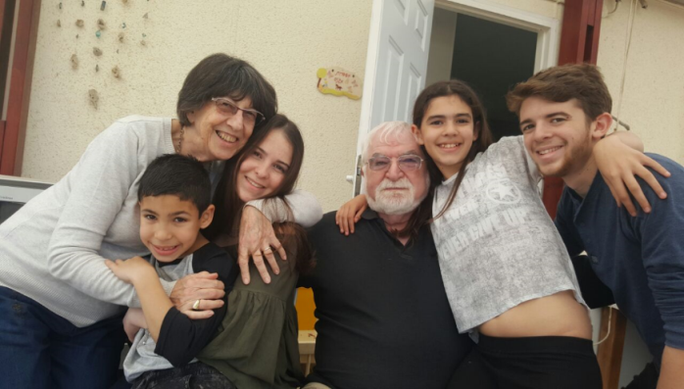

נולדתי בארגנטינה בשנת-1938 ושם למדתי בבית ספר תיכון ונכנסתי לתנועת השומר הצעיר שהשפיעה על חיי בכך שהביאה אותי לעלות לארץ ישראל.
אני רוצה לספר לך את הזיכרונות שיש לי מהילדות שלי ומהעלייה לארץ ישראל.
ילדות
כפי שאמרתי נולדתי בארגנטינה וגרנו בעיר הבירה Buenos Aires.
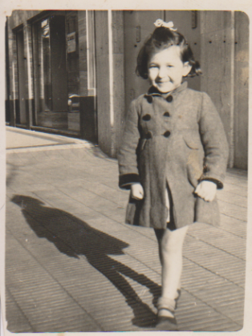
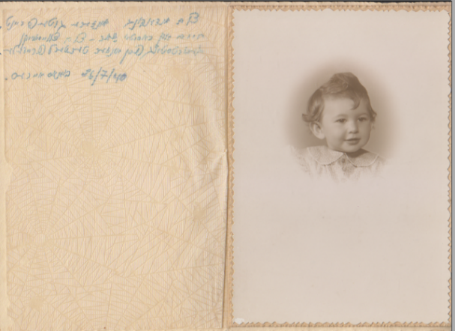

אני בגיל שנתיים
אני בגיל ארבע
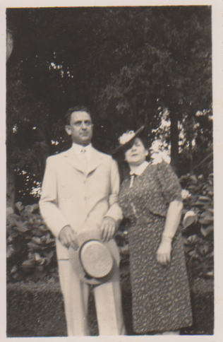
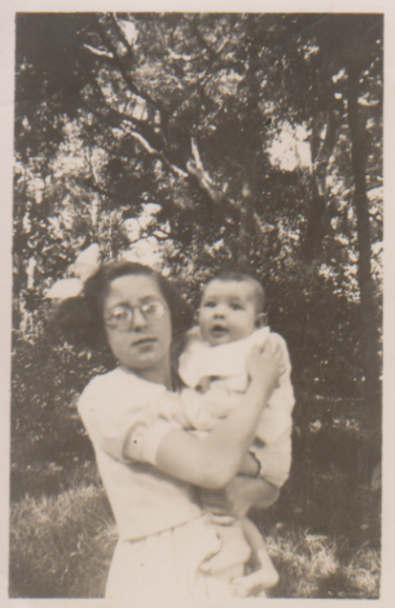

אחותי הגדולה ססי מחזיקה אותי על הידיים

הורי בשנות ה-40 של המאה שעברה

הורי הגיעו מליטה (היום בילוארוס) בשנת 1927, באחד מגלי ההגירה שבאו ממזרח אירופה והגיעו גם לארצות הברית ולארצות אחרות.
היהודים ברחו מפוגרומים, אנטישמיות ועוני בחיפוש לעתיד טוב יותר. ההורים שלי סיפרו לי שהם רצו להגיע לארץ, אבל לא השיגו סרטיפיקטים. עד לפני פרוץ מלחמת העולם השנייה היו כבר כ-400,000 יהודים שהקימו קהילה יהודית לתפארת וחיי תרבות תוססים. היו כמה בתי ספר יהודיים ומערכת חינוך עשירה ומסועפת.
זכורים לי כמה שמות של בתי ספר, "שלום עליכם", "ביאליק", "פרץ" ו"זיטלובסקי".היו כ-3 תיאטראות שהציגו מגוון רחב של הצגות באידיש מהקלאסיקות עד לקומדיות ממיטב מחזאי העולם. גם אירחו את גדולי שחקני התיאטרון באידיש שהגיעו מאירופה עד פרוץ מלחמת העולם השנייה, וגם מארצות הברית. הגיעו מוריס שוורץ, בן עמי ובולוף, אלה שמות שאני זוכרת, וגם ההורים של בורשטיין הבן, ששהו זמן מה בארגנטינה ואחר כך עברו לארצות הברית ולארץ.
היו שני עיתונים ביידיש, "די פרסה" ו"יידישה צייטונג" ולתקופה יותר קצרה הופיע עיתון שלישי בשם "היינט".
אבי מאיר בזווויק, כתב מאמרים ורומנים בהמשכים ב"די פרסה". גם פרסם שני ספרים בשם "אין פלאנטער פון לבן" (בסבך החיים) ו"אויף קרומע וועגן" (בדרכים עקלקלות).
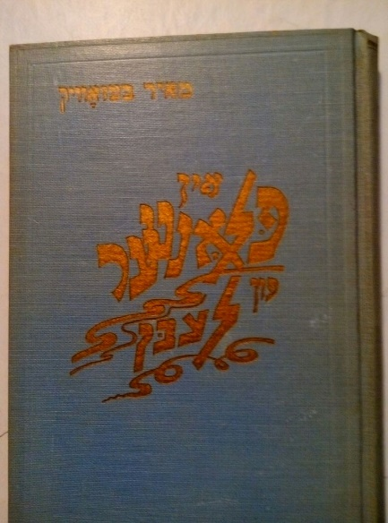
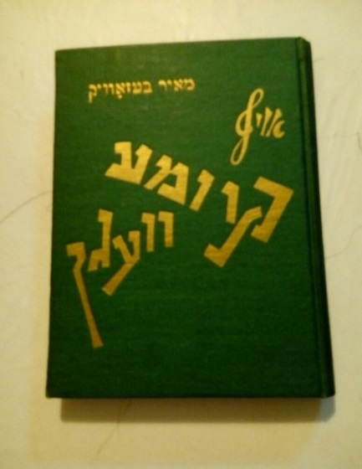

הוא היה מעורב בחיי התרבות והספרות בקהילה. אני זוכרת שאירחנו בבית סופרים שבאו לביקור מארצות הברית, ביניהם זכור לי השם של הסופר סוצקבר.
להורים שלי, אחרי שהתבססו כלכלית, הייתה חנות רהיטים. משם הזיכרונות הראשונים שלי. למשל מוכר עיתונים שהיה מסדר אותם מתחת לחלון הראווה של החנות. הוא גם מכר חוברות ילדים. הייתה חוברת בשם Billiken שאני מאד אהבתי והוא היה נותן לי לקרוא. החוברת האלה היו כמו למשל אצבעוני ודובונים אצלנו.
הבית שלנו נמצא בשדרה רחבה, בה הקימו בנינים יפים ובהם לובי גדול עם ציורים מאד יפים על הקירות.
אני הייתי יורדת למדרכה, נפגשת עם חברה ומשחקת בבובות, בקלאס, קפיצה בחבל והחלפת קלפים בעלי תמונות יפות של פרחים או בובות. היה לי גם תלת אופן שהייתי רוכבת עליו לאורך המדרכה.
שני רחובות צרים חצו את השדרה בצדדים. שמה של השדרה היה Juan B. Justo והייתה מאד רחבה וארוכה, כי נסללה על נחל בשם .Maldonado
בחורף בימי גשם הייתה תופעה מדהימה. הנחל היה עולה על גדותיו והמים הציפו את הרחובות הצדדיים, שהיו מתמלאים מים עד לפחות מטר או יותר. ואז הייתי רואה אנשים שטים בסירות! קשה להאמין אבל כך זה היה...
אני הייתי הולכת בבוקר לבית הספר היהודי "שלום עליכם" שבו לימדו יידיש, היסטוריה יהודית, סיפורי תנ"ך ושיעורי מוזיקה. היה הוואי מאד יפה.
אחרי הצהריים הלכתי לבית הספר הממלכתי,כמובן בספרדית. היינו לובשים תלבושת אחידה, מדים לבנים עם קפלים מעומלנים ומגוהצים יפה.
האזור שגרתי בו היה מאוכלס ברובו ביהודים ובחגי ישראל הכיתות היו מתרוקנות כי אנחנו היהודים לא באנו ובקושי נשארו ילדים גויים אחדים.
בעיקר בקיץ, בחופשים, הייתי נוסעת עם ההורים ואחותי CECI , מבוגרת ממני ב-9 שנים, למקומות קיט, למחוז בשם CORDOBA עם נוף הררי יפה, ל-URUGUAY השכנה לעיר קיט PIRIAPOLIS ומבלים בחוף הים.
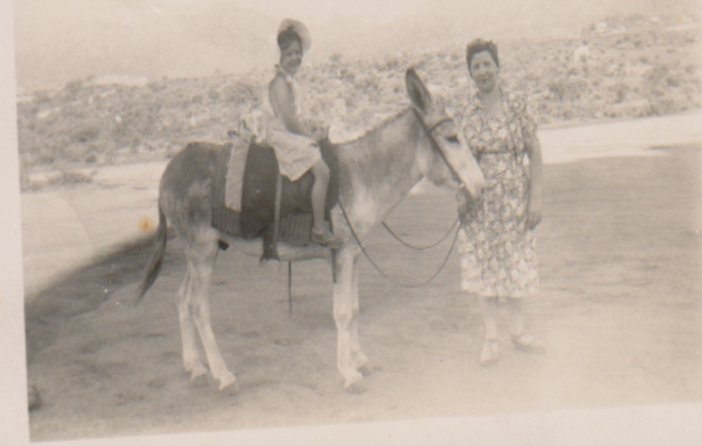
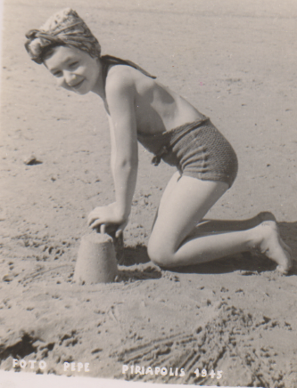

בחופשה בפיראפוליס

במשך השנה, גם יצאנו מדי פעם לטיולים בחוצות העיר באוטו של אבא, וכשאחותי התחתנה והפכתי לדודה, הצטרפתי מדי פעם לחופשות שלהם יחד עם האחיינים.
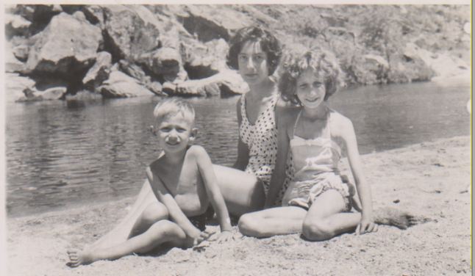
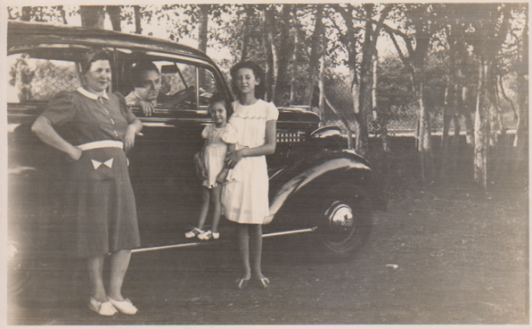
כשגדלתי טיילתי גם עם האחיינים אדריאנה ואלכס
טיול עם הורי ואחותי ססי
עלייתי לארץ

בגיל 12 הצטרפתי לתנועת הנוער השומר הצעיר וכל נעורי ביליתי בחברת הנוער הזאת.
שם קיבלתי את רוב המטען הציוני והאנושי והשקפת עולמי ההומניסטית שליוותה אותי כל חיי.
בפעולות התנועה למדנו על ההיסטוריה היהודית, על הזרמים האידאולוגיים השונים שהיו קיימים בעבר ובהווה בעיקר במזרח אירופה מאז נפרצו חומות הגטו, קראנו את מיטב הספרות העולמית והיהודית, למדנו שירים וריקודים וגם על ישראל ועל התפתחות ההתיישבות בה והקמתה.
טיילנו והשליחים שבאו מישראל והמדריכים בתנועה, העבירו לנו את ההווי כפי שהיה נהוג בתנועות הנוער בארץ ובגולה.
חינוך כזה בשומר הצעיר הכין אותי לצעד הכי חשוב שעשיתי בחיי, העלייה לארץ ישראל.
העליה שלנו הייתה, כפי שאמרתי, תוצאה של החינוך התנועתי החברתי והאידאולוגי, לא הייתה עלייה עקב מצוקה כלכלית, אנטישמיות או רדיפת השלטון. ההפך, ויתרנו על עתיד של קריירה אקדמאית וחיים נוחים.
הצעד הזה של העלייה היה כרוך בהרבה התלבטויות.
סיימנו ללמוד בבית ספר תיכון כשהיינו כבר בשכבת הבוגרים של התנועה, מדריכים וחלק מההנהגה.

סמל של בוגרי השומר הצעיר

רוב הנוער היהודי, הדור השני של המהגרים, הלכו ללמוד באוניברסיטה כדי לרכוש מקצוע והשכלה אקדמאית, אחרי שהוריהם שהיו ברובם בעלי מלאכה התבססו כלכלית.
זאת הייתה השאיפה של כל הורה יהודי, בן או בת רופאים, עורכי דין וכו'.
דבר זה היה בניגוד למדיניות של התנועה שמטרתה הייתה להעלות את החניכים לארץ ישראל וכל מי שהלך ללמוד באוניברסיטה התנתק ולא עלה לארץ.
זה היה קונפליקט קשה מאוד גם אישי וגם משפחתי כי ההורים רצו שנלמד ולא נעלה.
פן אחר של ההחלטה לעלות היה כרוך בפרידה כואבת מההורים ומהמשפחה.
בתקופה ההיא, אני עליתי ב 1960, הניתוק היה מאוד קשה.
הנסיעה באוניה ארכה כמעט חודש וכשעלינו לישראל הקשר היחיד היה דרך מכתבים.
אמצעי התקשורת לא היו מפותחים כמו עכשיו אי אפשר היה לדבר בטלפון כי היה מאוד יקר.
השכבה שלנו, היינו כשמונים חברים, החלה לעלות לארץ בארבע פלוגות עליה, החל מ 1958 עד 1961.
אני עליתי ב 1960 בפלוגה השלישית וסבא ב- 1961 בפלוגה רביעית ואחרונה.
הגענו לקיבוץ כרמיה ואז החלה קליטתנו לארץ חדשה, לשפה ותרבות אחרת ובעיקר לאורח חיים שונה: לחיים בחברה שיתופית, לעבודה חקלאית בשדה ולענפי עבודה שונים.
המעבר מחיים נוחים בבית ההורים לתנאים קשים אחרים היה קשה.
בהתחלה גרנו בצריפים ושירותים ומקלחת לא היו צמודים כמובן.
היה ברז מול כל חדר ובימי חורף הקרים רחצנו שיניים ופנים במים כמעט קפואים.
ההתמודדות עם המציאות לא הייתה קלה ולמרות הכל, השלמנו ונקלטנו כי הלא חונכנו להגשים את החלום הציוני נכון?
אני, לאחר תקופה קצרה של עבודה בענפים השונים,דילול גזר בשדה, מטבח ובתי ילדים הפכתי למטפלת תינוקות ונשלחתי להכשרה בקורסים בנושא פסיכולוגיה של הגיל הרך וקורס בבית חולים בנושא טיפול בתינוקות בהיבט הרפואי.
סבא שהגיע לכרמיה ב-1961, עבד בהתחלה בענפים חקלאיים ואחר כך נשלח לסמינר באורנים ללמוד הוראה והפך למורה בקיבוץ.

בכרמיה הקמנו את המשפחה, גידלנו את הילדים והיינו שלמים עם הבחירה שעשינו.

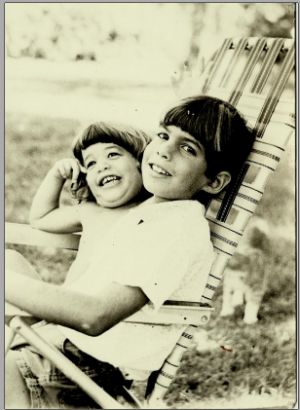
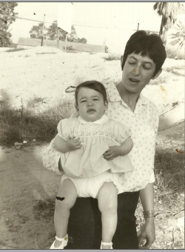
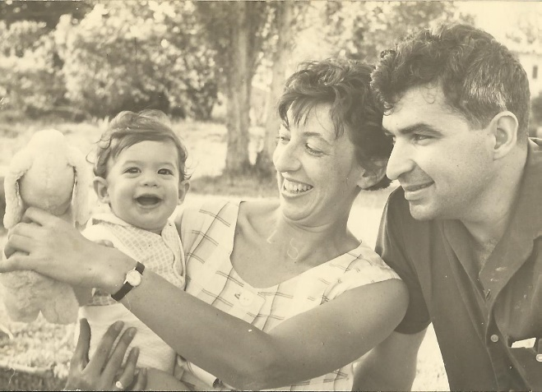

הלל ואחותו הדס
אני וסבא עם הלל הקטן בקיבוץ
אני והדס הקטנה

בתום 13 שנה הביטחון הזה התערער עקב משברים כלכלים וחברתיים שפקדו את הקיבוץ לעיתים קרובות.
במשך שנה התלבטנו קשות ולאחר שיחות נפש רבות עם חברים שהרגישו כמונו, החלטנו לעזוב ולנסות לבנות את עתידנו בעיר. המעבר לעיר לא היה קל, גם לילדים אבל לאט לאט הצלחנו להתקדם ולהתבסס.
סבא השלים את השכלתו האקדמאית באוניברסיטה הפתוחה ולאחר מכן באוניברסיטה בירושלים בחוג ליהדות זמננו ובמסגרת זו התמקד בלימוד השואה.
בשנות ה-80 נסענו לאקוואדור לשליחות של 3 שנים. שם סבא עסק בהוראה בביה"ס היהודי ובגיבוש תנועת הנוער הציונית ואני עבדתי בשגרירות ישראל.
לאחר חזרתנו מהשליחות סבא המשיך לעסוק בהוראה עד ליציאתו לגמלאות ואני עבדתי בכמה מקומות, ביניהם באוניברסיטת תל-אביב כמזכירתו של ד"ר דוד שרס במסגרת פרוייקט שעסק בקשר עם הקהילות היהודיות בדרום אמריקה, לאחר מכן בחברת תה"ל וב-15 השנים האחרונות לפני יציאתי לגמלאות במשרד החקלאות כמנהלת לשכה של הסמנכ"ל למנהל של המשרד.
אם אתבקש לסכם את הפרק "אני והמדינה" של פגישותינו, אוכל לומר שעקב עלייתי לארץ, זכיתי לחיים עשירים ומגוונים. אפשר להגיד שאני בעלת שלוש תרבויות. ראשית כל, כי עד גיל 22 חייתי בארגנטינה בה נולדתי ולמדתי וספגתי את תרבותה יחד עם שפת האם שלי ספרדית.
שנית, תרבות האידיש ממזרח אירופה, מוצאם של הורי, שהייתה חלק מהווי חיינו בבית ההורים.
ושלישית התרבות העברית שספגתי, מאז עלייתי ארצה, יחד עם השפה העברית והיצירה התרבותית שלה
בנוסף זכיתי להכיר צורות שונות של אורח חיים:
חיים בתור יהודיה בגולה ,במסגרת קהילה יהודית וחיי נעורים בתנועת נוער ציונית חלוצית.
אורח חיים שיתופיים בקומונה כמו הקיבוץ ,שהוא הניסיון הכמעט או אולי היחיד בעולם שהצליח להגשים את רעיונותיו והטביע את חותמו בראשית תולדות ההתיישבות והקמת המדינה. הקיבוץ של היום עבר שינויים רבים וכנראה לטובה, אבל אז, כשאנחנו חיינו שם היה בשבילנו ניסיון אנושי יחיד במינו מעשיר וחשוב.
סבא ואני הגשמנו את החלום הציוני אבל לא החלום על סוג המדינה שהיינו רוצים לחיות בה.
אולי הנכדים יצליחו להגשים זאת?
אני מקווה שלדור הצעיר, נכדנו, שהפנימו בבית ההורים והסבים ערכים יהודיים ודמוקרטיים, של שוויון וכבוד אדם וחירותו, יהיה להם הכוח והנכונות לשמור על מדינתנו ועל הישגיה הנפלאים לאור הערכים האלה.

